Medieninformation
Schröder Group: Rückblick auf Dach + Holz 2024
PowerBend Multi stiehlt die Show
Wessobrunn-Forst, 14. März 2024 – Die für ihre Biegemaschinen und Scheren bekannte Schröder Group blickt auf eine überaus erfolgreiche Dach + Holz zurück. Besonders am zweiten und dritten Tag der Messe in Stuttgart erlebte der Maschinenbauer einen regelrechten Ansturm auf seinen Stand 7.410 in Halle 7. Neben klassischen Handwerksmaschinen präsentierte der Hersteller dort motorische Abkantbänke und Scheren. Die Messebesucher zeigten sich besonders von den Fähigkeiten der Schwenkbiegemaschine PowerBend Multi fasziniert.
Ebenso wie die andere ausgestellte motorische Schwenkbiegemaschine MAKU, beherrscht auch die PowerBend Multi das konische Biegen. Dank des elektronisch gesteuerten zweiachsigen Hinteranschlags lassen sich mit ihr konisch und formschlüssig steckbare Profile mit einer Präzision im Zehntelmillimeterbereich herstellen.
Eine weitere Innovation dieser Schwenkbiegemaschine für die Dünnblechbearbeitung bis 2,5 mm Blechstärke ist die Zudrückfunktion: In Verbindung mit der Option der drehbaren Oberwange ist es möglich, die Oberwange zurückzusetzen, das Blech zu klemmen und dabei der Biegewange Platz zu machen, um Hohlumschläge zu biegen. Auf großes Interesse stieß auch die Vorführung des Radiusbiegens. Dabei profitiert die PowerBend Multi von NC-Steuerungstechnik, die innerhalb der Schröder Group für industrielle Schwenkbiegemaschinen entwickelt wurde: Die PowerBend Multi beherrscht das „Radius-Step-Bending“. Dabei wird das Blech mit der Oberwange gegen einen Winkel gedrückt, der von Unterwange und Biegewange gebildet wird. So entsteht eine leichte Rundung. Dies wird nun beliebig oft in feinen Schritten wiederholt. Das Ergebnis ist ein rundgebogenes Blech, dem man nichts von seiner schrittweisen Umformung ansieht.

Verfügbares Bildmaterial
Folgendes Bildmaterial steht druckfähig im Internet zum Download bereit:
https://kk.htcm.de/press-releases/schroeder/
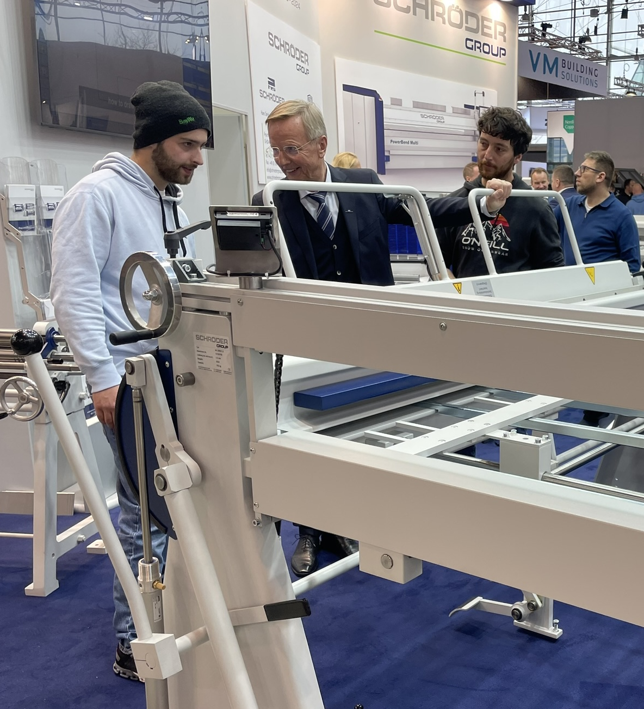  Bildquelle: Schröder Group  Heute biegt der Chef selbst: Geschäftsführer Franz Schröder zeigt den Klassiker unter Abkantbänken, die AK 2000x1,5 mit Digitalanzeige am manuellen Hinteranschlag. | 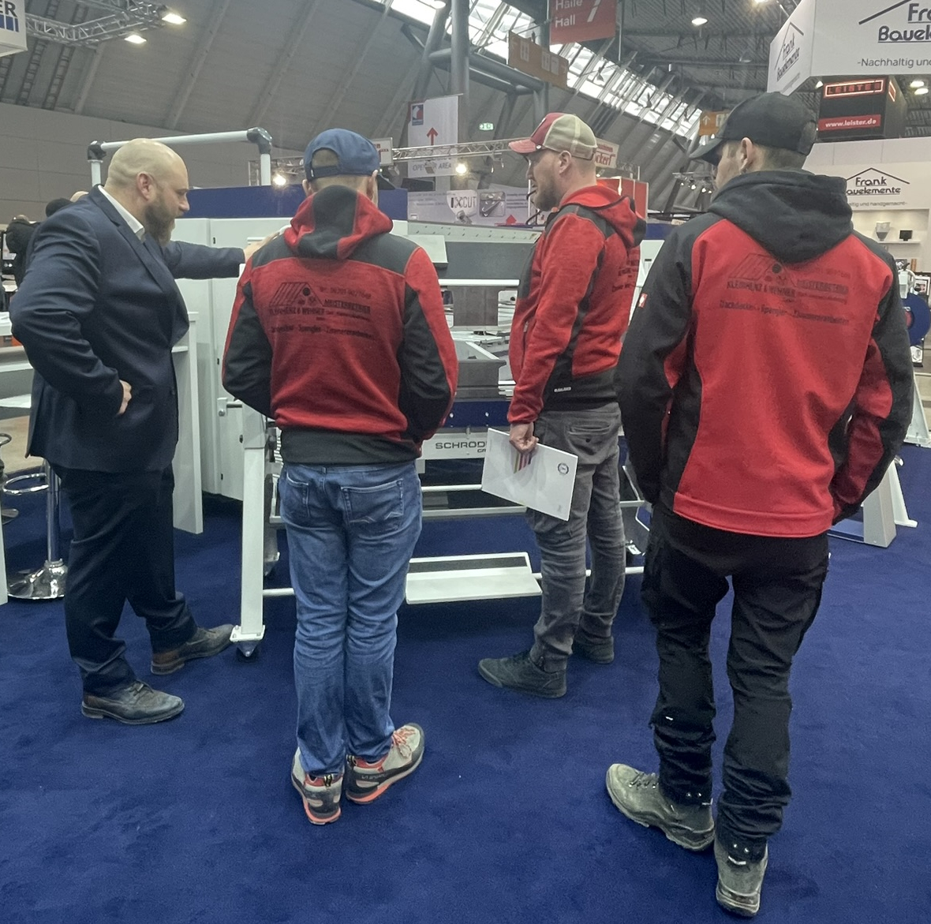  Bildquelle: Schröder Group  Viele Firmen kamen gleich mit mehreren Kollegen zur Dach und Holz. Diese Bauspengler lassen sich die ASK 3 zeigen, eine Handabkantbank mit segmentierten Werkzeugen an allen Wangen.

Über Schröder Group
Die Schröder Group besteht aus der Hans Schröder Maschinenbau GmbH mit Sitz in Wessobrunn-Forst, der SCHRÖDER-FASTI Technologie GmbH mit Sitz in Wermelskirchen und der SMU GmbH mit Sitz in Leinburg-Weißenbrunn.
1949 gegründet, vereinigt die Hans Schröder Maschinenbau GmbH Tradition und Moderne im Maschinenbau: Als qualitäts- und kundenorientiertes Familienunternehmen erfolgreich geführt, hat sich Hans Schröder Maschinenbau auf die Entwicklung moderner Maschinenkonzepte für das Biegen und Schneiden von Blechen spezialisiert.
Durch die 2006 erfolgte Integration der Fasti-Werke und mit weltweiter Präsenz ist die Schröder Group heute einer der führenden Anbieter für Maschinen zum Schwenkbiegen, Schneiden, Sicken, Bördeln und Rundbiegen von Blechen aller Art.

Die Vielfalt der Präzisionsmaschinen reicht von bewährten Lösungen für das Handwerk bis hin zu innovativen Hochleistungsmaschinen für die automatische industrielle Fertigung. 2021 wurde die Schröder Group um den Werkzeughersteller SMU GmbH erweitert. Insgesamt beschäftigt die Schröder Group heute mehr als 300 Mitarbeiter an verschiedenen Standorten im In- und Ausland.
Weitere Informationen finden Sie unter www.schroedergroup.eu.

Pressekontakt:
Schröder Group
Hans Schröder Maschinenbau GmbH
Janina Biró
Feuchten 2
82405 Wessobrunn-Forst
Deutschland
T: +49 8809 9220-68
E-Mail: jj@schroedergroup.eu
Website: www.schroedergroup.eu

HighTech communications GmbH
Brigitte Basilio
Brunhamstraße 21
81249 München
Deutschland
T: +49 89 500778-20
E-Mail: b.basilio@htcm.de
Website: www.htcm.de

